Werkboek hoofdstuk 4 - Markt – toetreding en marktstructuur deel 2

4.4 Hoe zien de kostenfuncties er uit bij toe- en afnemende meeropbrengsten?

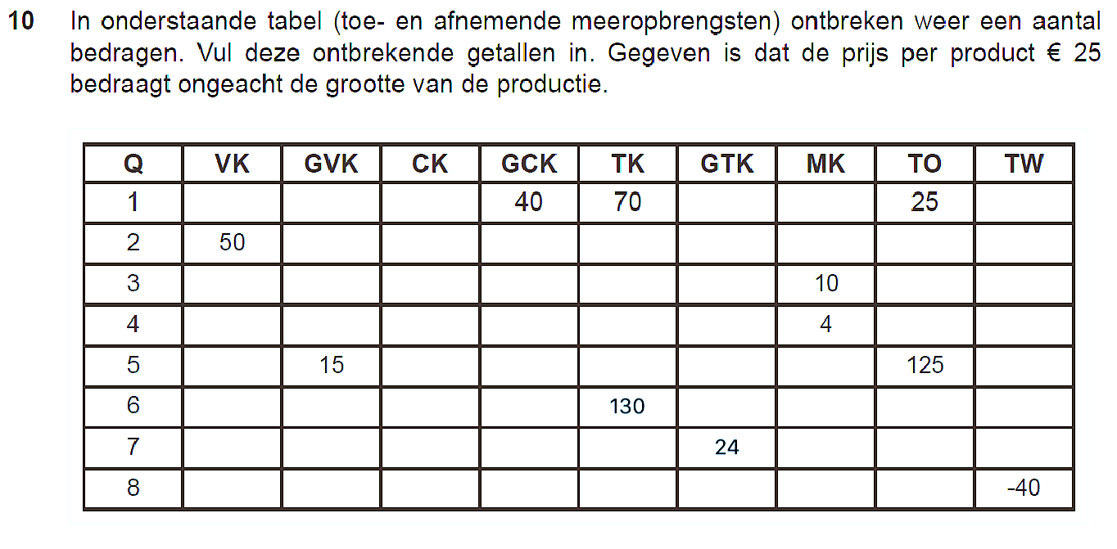

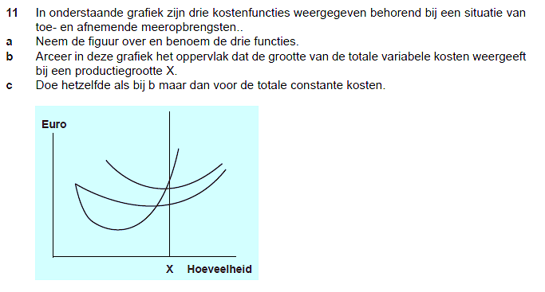

A
B
C

4.5 Hoe zien de opbrengstenfuncties van een onderneming eruit?

A
B
C
D
E
F
G

A
B
C
D
E
F
G

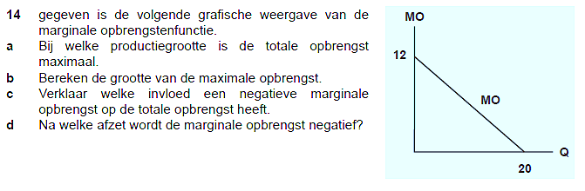

A
B
C
D

4.6 Bij welke productiegrootte zijn de kosten en opbrengsten aan elkaar gelijk?

A
B
C

A
B
C
D

A
B
C
D
E
F

A
B
C

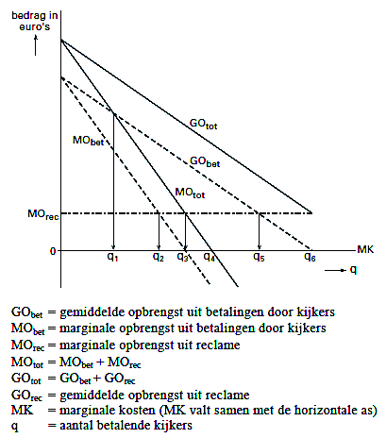

D

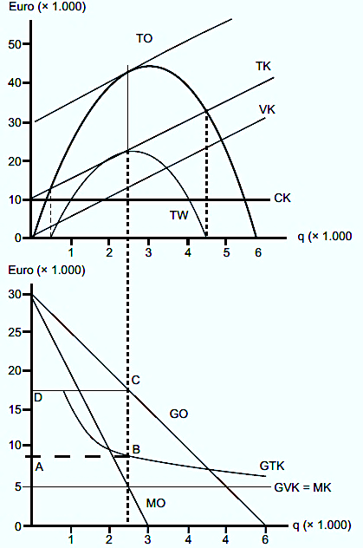

A
B
C
D
E
F
G
H
I
J
K

4.7 Wanneer werkt het marktmechanisme perfect?

A
B
C
D
E

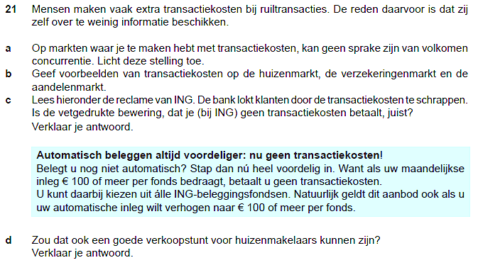

A
B
C
D

A
B
C
D
E
F

4.8 Waarom komt de marktvorm “volkomen concurrentie” niet voor?

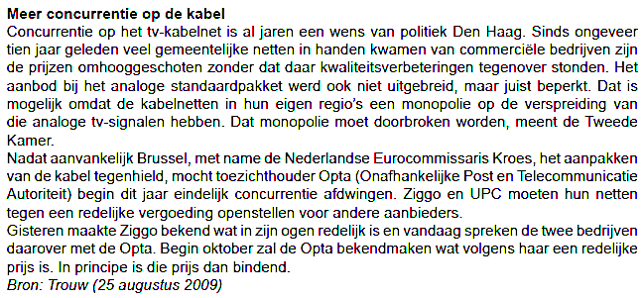

A
B

A
B
C

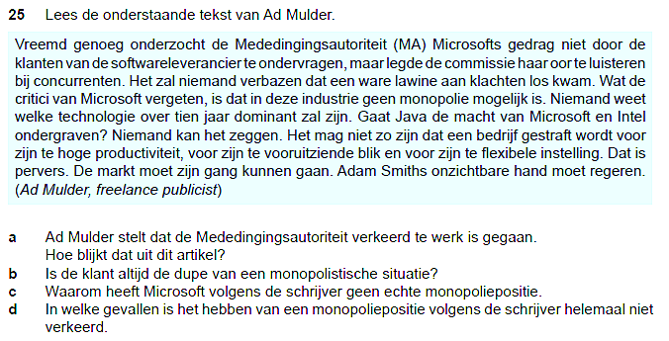

A
B
C
D

E

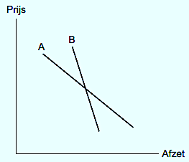

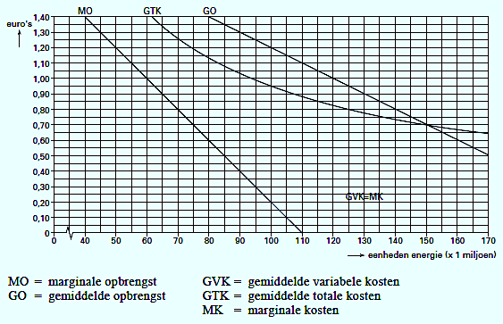

A
B

A
B

